***«ЭРУДИТ» (русский язык) 1 класс***

1. Закрась карточку красным карандашом, на которой записаны только гласные буквы.

**С, П, Р, Щ, З** **Ъ, Н, О, У, М** **А, О, Е, Ы, Ю**

2. Подчеркни имя мальчика, которое состоит из 3 слогов.

Ваня Борис Никита Степан

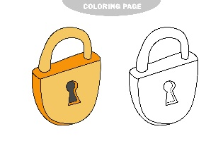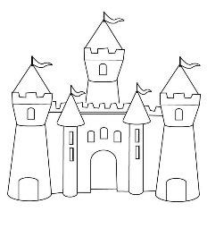3. Разберите по смыслу и поставьте ударения в одинаковых по написанию словах.

Замок был закрыт на замок.

Семена гвоздики были похожи на гвоздики**.**

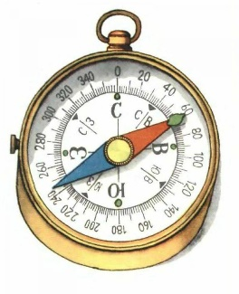4. Коля собирается в поход. Ему осталось положить в рюкзак несколько предметов.  В названии   предметов все согласные звуки должны быть твёрдые (названия этих предметов подчеркни).

СПИЧКИ, НОСКИ, КОМПАС, ФОНАРЬ,

ЧАСЫ, КРУЖКА, ПЛАЩ, НОЖИК, СОЛЬ,

ЛОЖКА, ВЕДРО.

5. Зачеркни лишний слог, чтобы получились слова. Запиши их.

|  |  |  |  |
| --- | --- | --- | --- |
| СОРЫБАКА | КОРОНАВА | МАМОШИНА | ДОРОВАГА |
|  |  |  |  |

6. Разгадай метаграммы. Слова-отгадки различаются только одной буквой.

С буквой «**Ч**» он повернётся,

Вмиг замочек отопрётся.

Ну а с «**В**» усердный дятел

Им свой домик конопатил.

**Ответ:________________________________________**

7. Угадай имена ребят. На первый взгляд они совершенно одинаковые. Но это не так, одинаковые лишь три буквы.

   

В А _ Я В А _ Я В А _ Я В А _ Я

8. Грамматическая арифметика.

**ЧЕТ + ИР – ТИР + Т + ВЕРТЬ = ___________________________   
КАН +И + КОМ + УЛ – ОМ + Ы = ___________________________   
ПЕМ + РИК – ИК – М + ЕМЕ + НА =** ________________________

9. К словам в левом столбике подберите близкие по значению из правого, соедини их стрелочками.

алфавит аккуратный

огонь алый

чистый скакать

прыгать азбука

бросать пламя

красный кидать

10. Ребята, отгадайте слово из четырёх букв.

Вторая буква этого слова – шестнадцатая по счёту буква в алфавите.

Первая и последняя – стоит сразу после буквы С.

А третья буква есть в словах РИС, УРА, КРОТ.

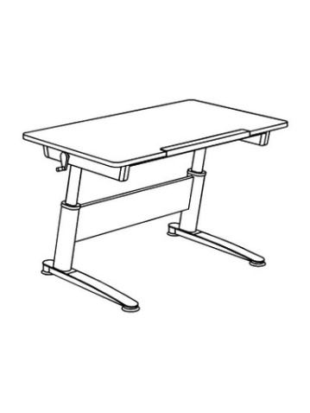Какое слово у тебя получилось?

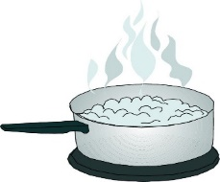

**Ответ**: ____________

11. Разгадай шараду.

Мой первый слог найдешь тогда,

Когда в котле кипит вода,

Местоименье — слог второй,

А в целом - школьный столик твой.

**Ответ: ___________________**

12. Найди общее начало для слов.

**МУШКА**

**ЗИНА**

**ПУС**

**ТИК**

13.  Как превратить ….

… мел – в мелкое место,

угол – в топливо,

шест – в число,

полку – в танец?

Как из банки – сделать баню?

**Ответ**: мел - ___________, угол - ______________, шест - _____________,

полка- __________________, банка - ____________________.

14. Соедини фразеологизмы (устойчивые выражения) с фразами.

|  |  |  |
| --- | --- | --- |
| Делать из мухи слона. |  | Постоянно ссорясь |

|  |  |  |
| --- | --- | --- |
| Как кошка с собакой. |  | Сильно преувеличивать |

|  |  |  |
| --- | --- | --- |
| Как снег на голову. |  | Бездельничать |

|  |  |  |
| --- | --- | --- |
| Бить баклуши. |  | Слушать с доверчивостью |

|  |  |  |
| --- | --- | --- |
| Развесить уши |  | Внезапно |

15. Вместо пропусков, вставь нужные слова.   
Участок зелени, где растут овощи, называется _______________.   
Участок земли, где растут _________________ называется садом.   
Клумба – это участок земли, на котором растут ______________ .   
Дом, в котором учатся дети, называется ______________________.   
Дежурный – это человек, который ____________________________ .